本校99學年度國中部國語演講比賽決賽活動照片（99.11.10.）
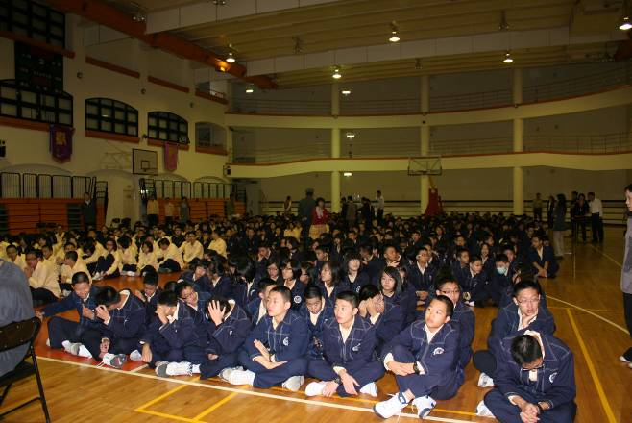 |  | 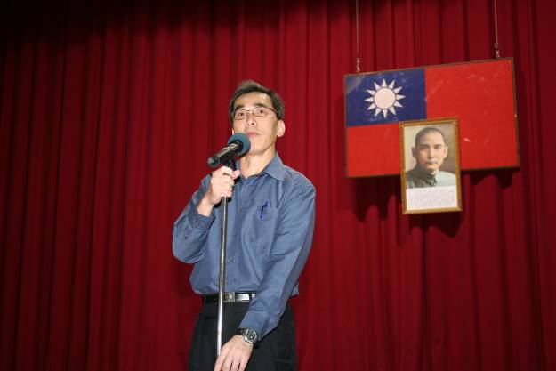
照片1：比賽會場 |  | 照片2：朱校長開場致詞
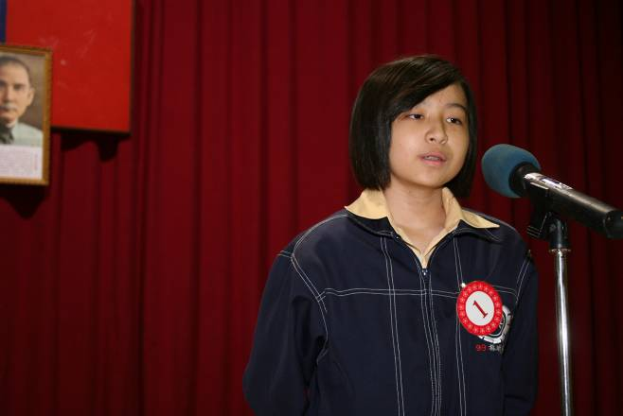 |  | 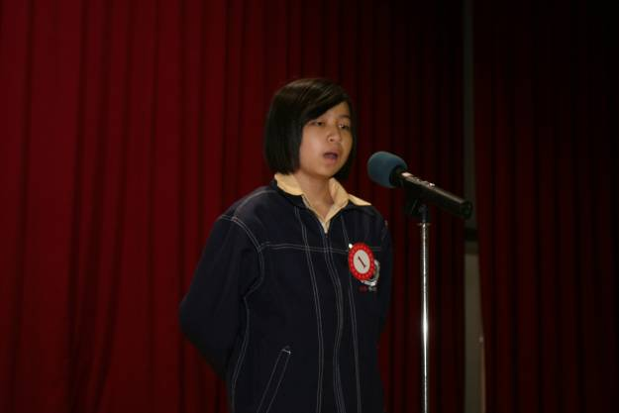
照片3：1號林昕儀（七仁） |  | 照片4：1號林昕儀（七仁）
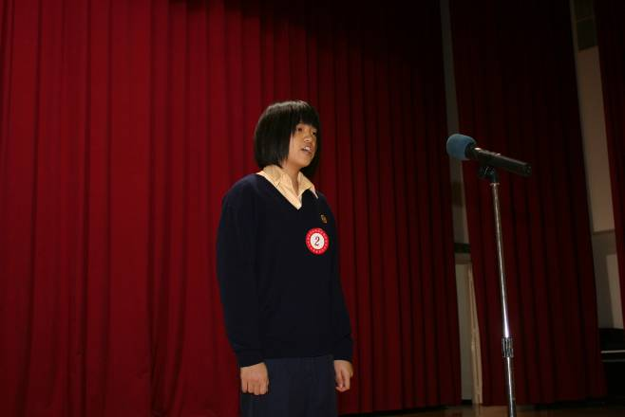 |  | 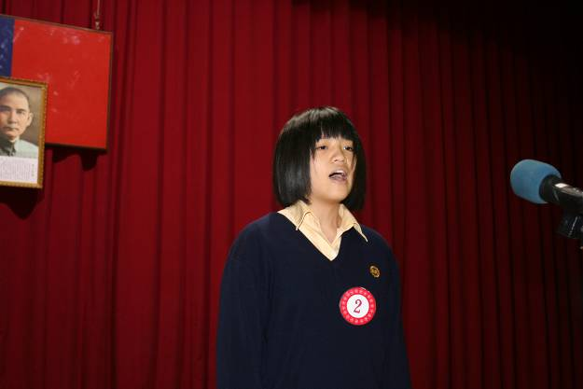
照片5：2號沈芙嫻（八和） |  | 照片6：2號沈芙嫻（八和）
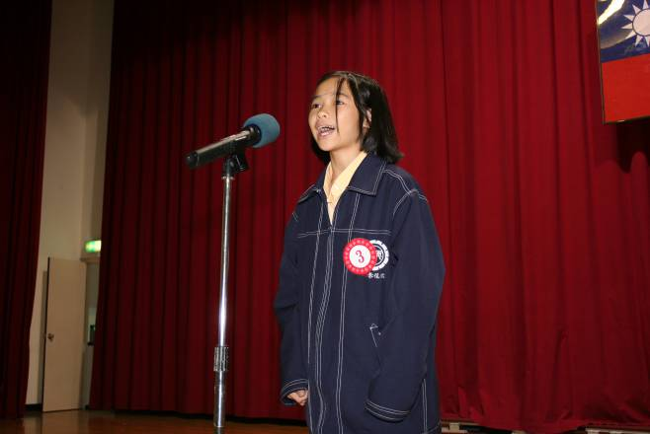 |  | 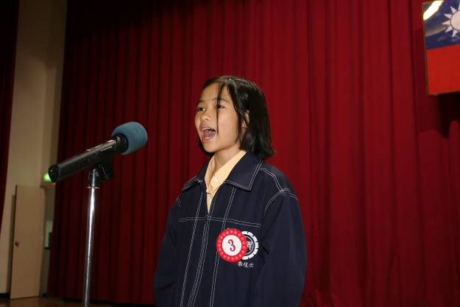
照片7：3號常佳云（七和） |  | 照片8：3號常佳云（七和）
本校99學年度國中部國語演講比賽決賽活動照片（99.11.10.）
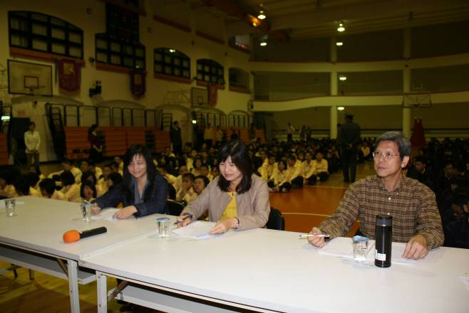 |  | 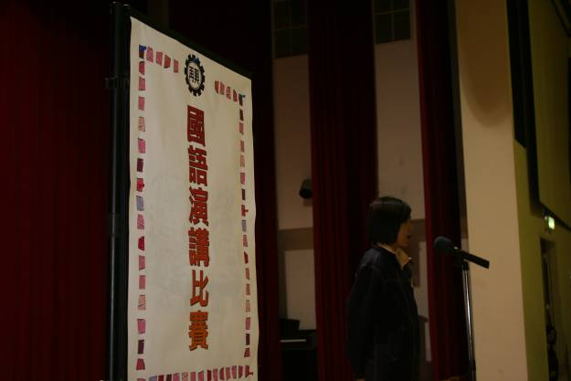
照片9：評審老師 |  | 照片10：比賽會場
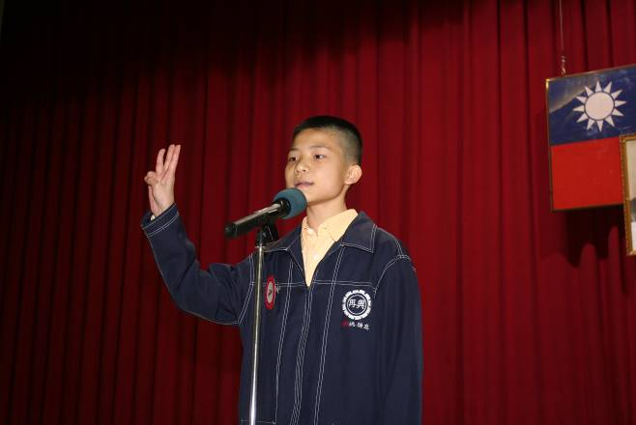 |  | 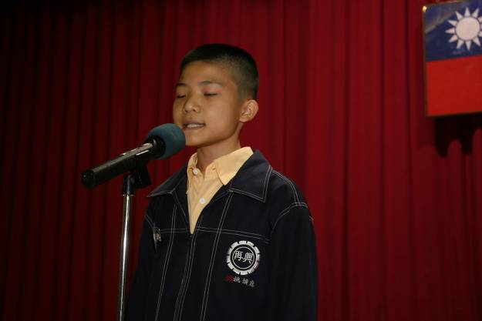
照片11：4號姚煥庭（八愛） |  | 照片12：4號姚煥庭（八愛）
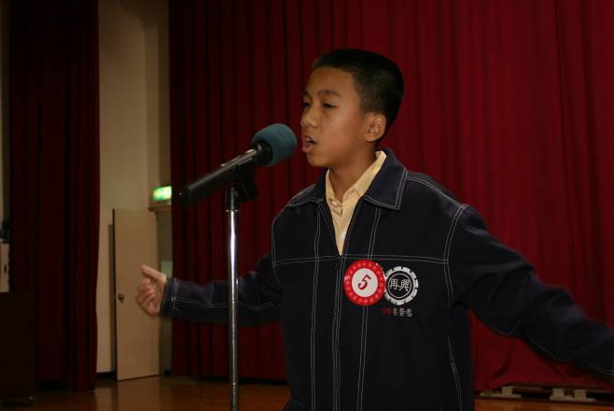 |  | 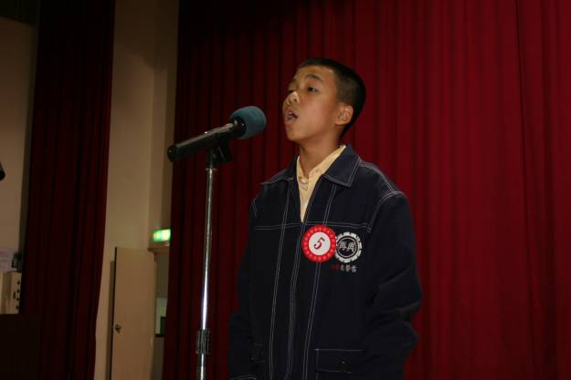
照片13：5號崔晏哲（七愛） |  | 照片14：5號崔晏哲（七愛）
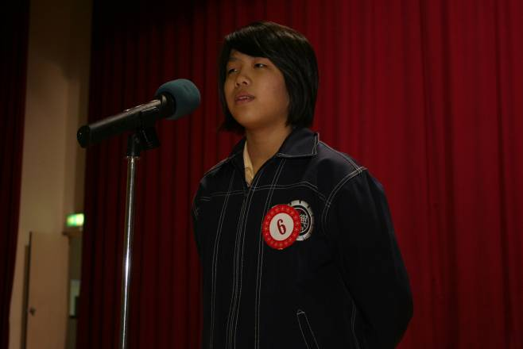 |  | 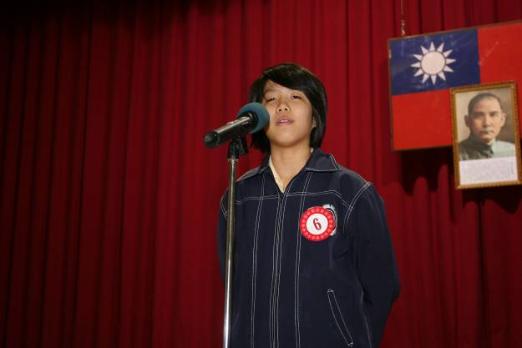
照片15：6號賴懿軒（八信） |  | 照片16：6號賴懿軒（八信）
本校99學年度國中部國語演講比賽決賽活動照片（99.11.10.）
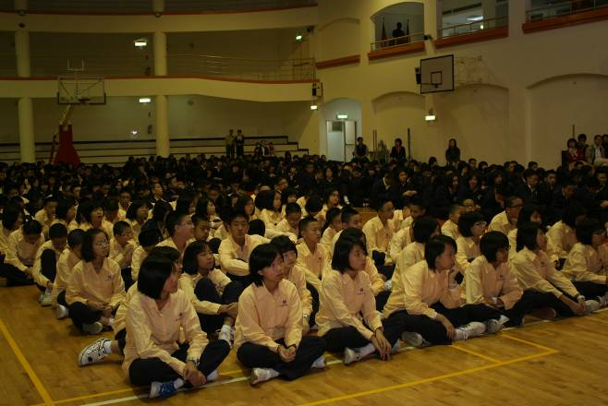 |  | 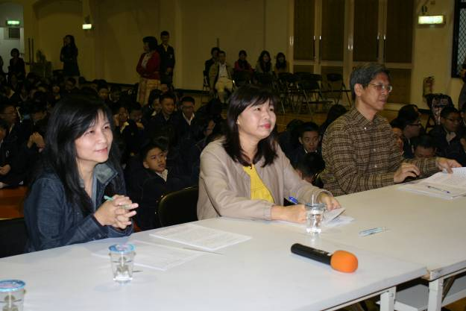
照片17：比賽會場 |  | 照片18：評審老師
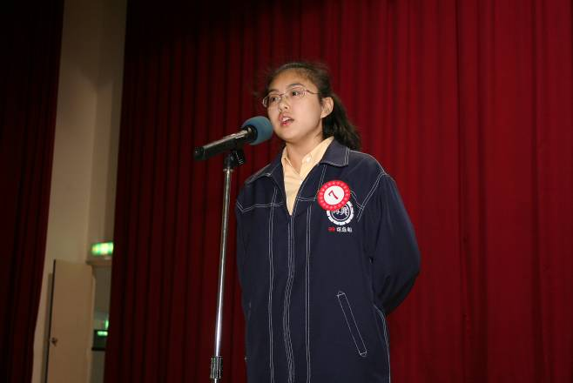 |  | 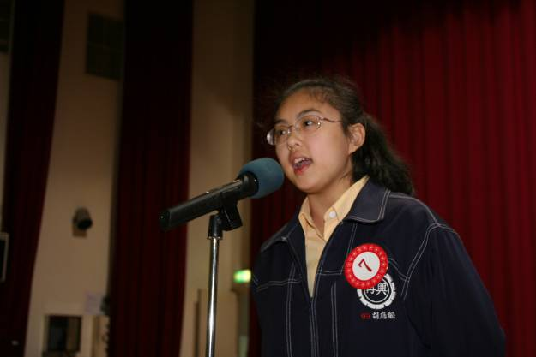
照片19：7號胡庭熙（七孝） |  | 照片20：7號胡庭熙（七孝）
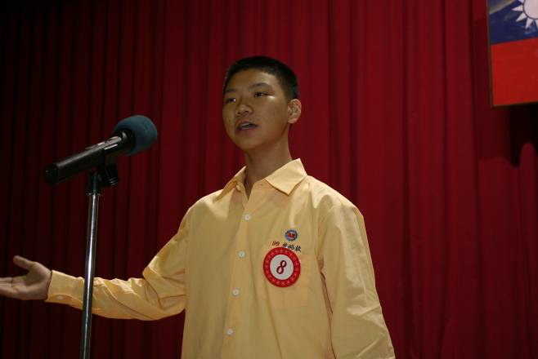 |  | 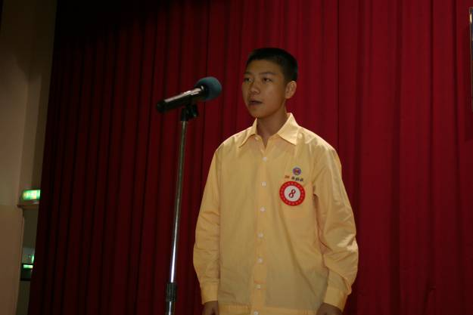
照片21：8號林裕欽（七義） |  | 照片22：8號林裕欽（七義）
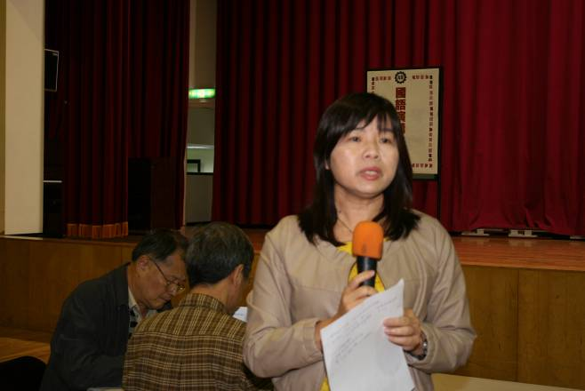 |  | 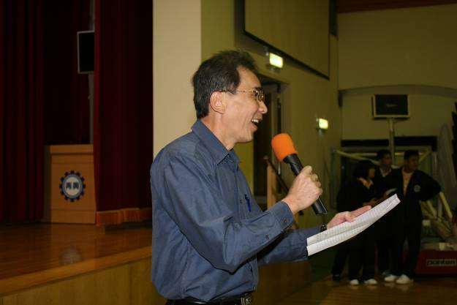
照片23：評審-洪華娟老師講評 |  | 照片24：朱校長宣布名次

